LAPORAN PRATIKUM
PRAKTIKUM ELEKTRONIKA DIGITAL

Dosen Pengampu:
NOVRINDAH ALVI HASANAH,M.Kom



Disusun Oleh:
Rahmat Enomoto (230605110010)

PROGRAM STUDI
TEKNIK INFORMATIKA
FAKULTAS SAINS DAN TEKNOLOGI
UNIVERSITAS ISLAM NEGERI MAULANA MAILK IBRAHIM MALANG
2024

Gerbang Logika AND
Input A | Input B | output | gambar
1 | 1 | 1 | 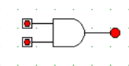
1 | 0 | 0 | 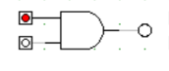
0 | 1 | 0 | 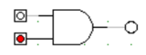
0 | 0 | 0 | 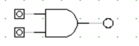

Gerbang Logika OR
Input A | Input B | output | gambar
1 | 1 | 1 | 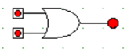
1 | 0 | 1 | 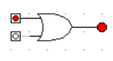
0 | 1 | 1 | 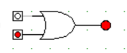
0 | 0 | 0 | 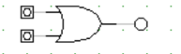

Gerbang Logika NOT
Input |  | output | gambar
1 |  | 0 | 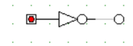
0 |  | 1 | 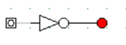

Gerbang Logika XOR
Input A | Input B | output | gambar
1 | 1 | 0 | 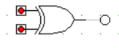
1 | 0 | 1 | 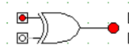
0 | 1 | 1 | 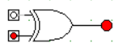
0 | 0 | 0 | 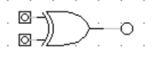

Gerbang Logika AND
Input |  | output | gambar
1 |  | 1 | 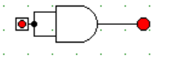
0 |  | 0 | 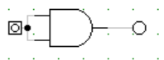

Gerbang Logika OR
Input |  | output | gambar
1 |  | 1 | 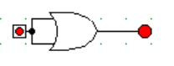
0 |  | 0 | 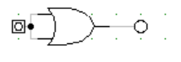

Gerbang Logika XOR
Input |  | output | gambar
1 |  | 0 | 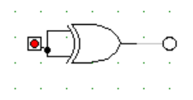
0 |  | 0 | 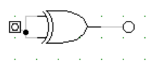

Kesimpulan Hasil percobaan:
- Gerbang logika AND menghasilkan output 1 Jika kedua input nya 1, jika salah satu atau kedua input nya 0 maka output nya 0
- Gerbang logika OR menghasilkan output 0 jika kedua inputnya 0, jika salah satu atau kedua inputnya 1 maka outputnya 1
- Gerbang logika NOT menghasilkan output 1 jika input 0, dan sebaliknya
- Gerbang logika XOR menghasilkan nilai 0 jika kedua inputnya sama, jika kedua inputnya berbeda maka hasilnya 1

